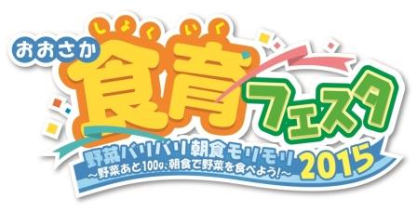

実 施 報 告 書

１ 実施概要
第２次大阪府食育推進計画において、夏休みの８月を「大阪府食育推進強化月間」と
定め、「野菜バリバリ朝食モリモリ～野菜あと100ｇ、朝食で野菜を食べよう！～」を合
言葉に食育の取組を進めている。
その取組の一環として、地域団体、健康福祉・農林水産及び教育分野、行政等の各関係
機関・団体の連携による、参加型イベント「おおさか食育フェスタ」を開催し、食育につ
いて府民の理解を深めるとともに、機運の醸成を図った。
なお、平成２７年度は、初めての取組として大阪府の北部、南部の２ヶ所において地域
フェスタとして実施した。

２ 主催
大阪府食育推進ネットワーク会議、大阪府

３ 協力
イオンモール茨木、岸和田カンカンベイサイドモール

４ 実施日時
平成２７年８月１９日（水曜日）午前１０時から午後５時

５ 開催場所
- イオンモール茨木 １階中央吹き抜け ジョイプラザ
- 岸和田カンカンベイサイドモール
WEST館１階 ロトンダ広場、マーケットスクエア

６ 来場者数（全体）
延べ ４，５８１人

イオンモール茨木 実施報告
出展団体
９団体
（公社）大阪府栄養士会、大阪府食生活改善連絡協議会、花王（株）、
追手門学院大学、大手前栄養学院専門学校、大阪女子短期大学食育クラブ、
大阪成蹊短期大学、大阪府立茨木西高等学校、大阪府健康医療部食の安全推進課
実施内容
○朝食・野菜・減塩に関する食育体験型ブースの出展
野菜折り紙、豆はこび、野菜350gの目ばかり手ばかり、野菜のぬり絵、
色画用紙を使用したお弁当づくり、食育わなげ、血液サラサラチェック、
食品模型（SATシステム）を活用した食事診断・栄養相談、食品衛生に
関するクイズ など
○大阪府食育推進キャラクター（ケンちゃん、フーちゃん、ベジ博士）出演
○来場者アンケートの実施
来場者数
延べ ２，６１７人（子ども１，３９６人、大人１，２２１人）

実施風景

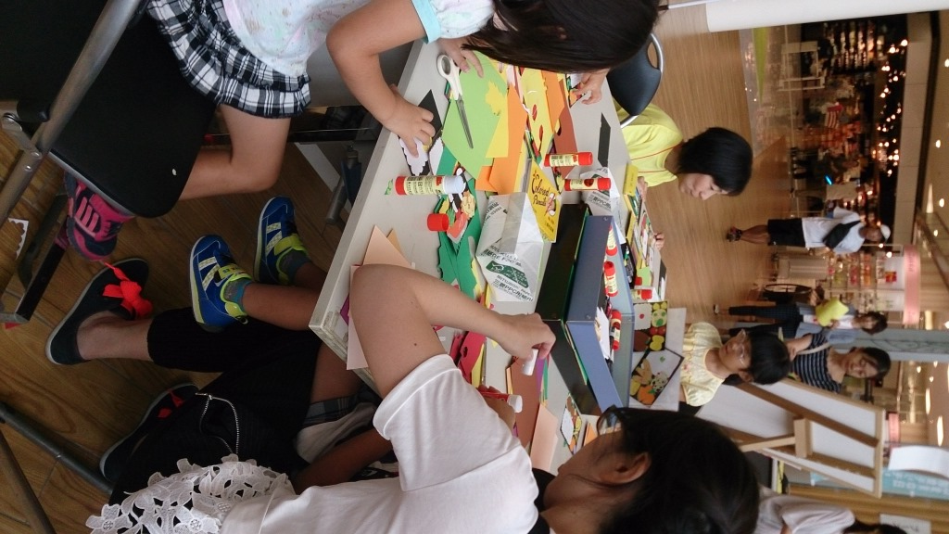
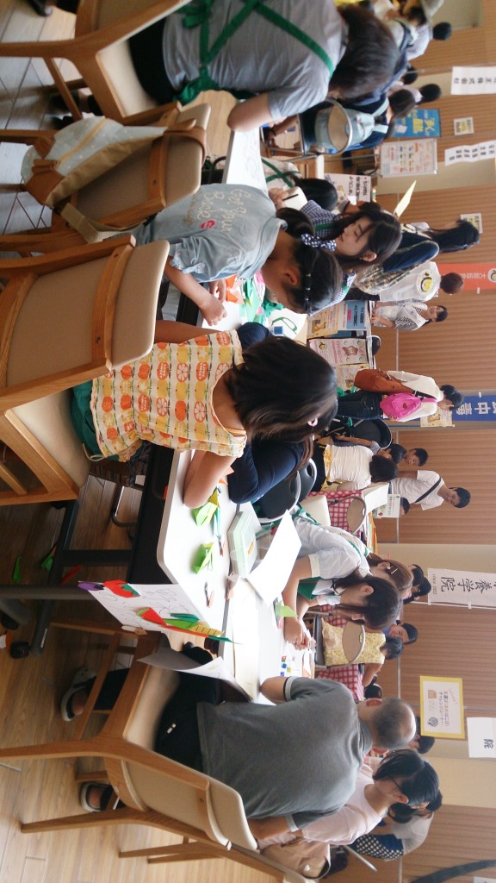
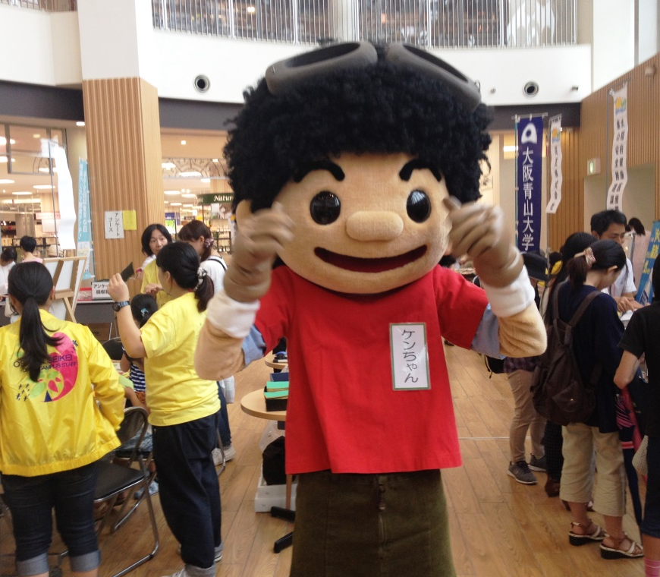
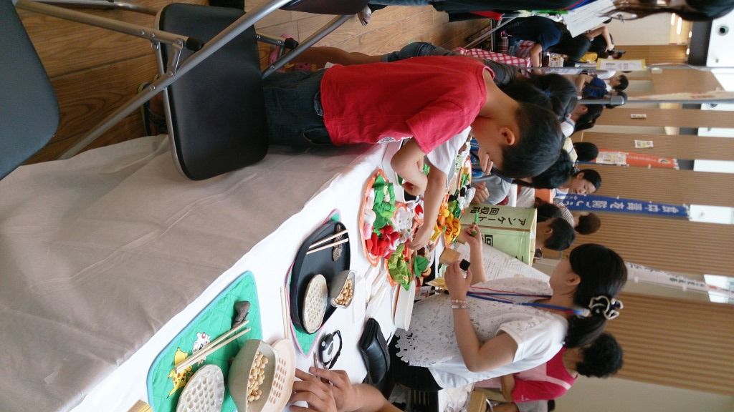
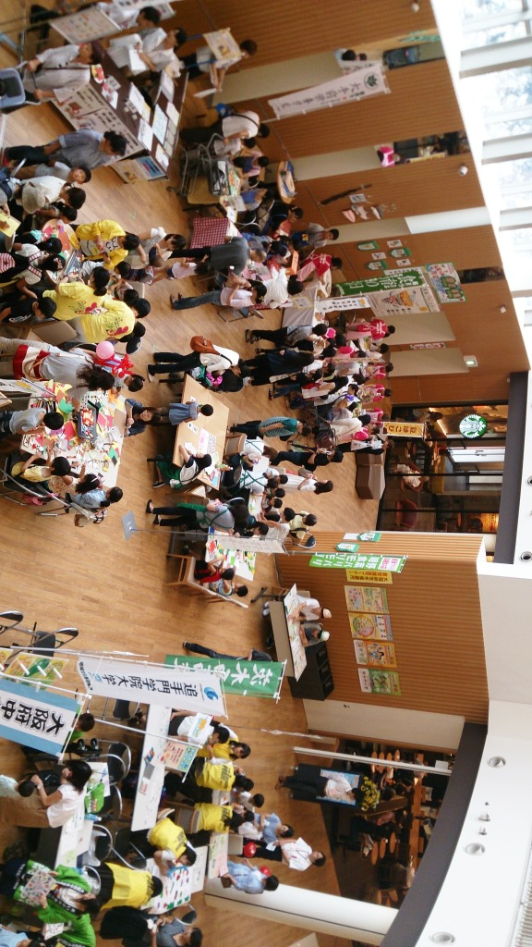

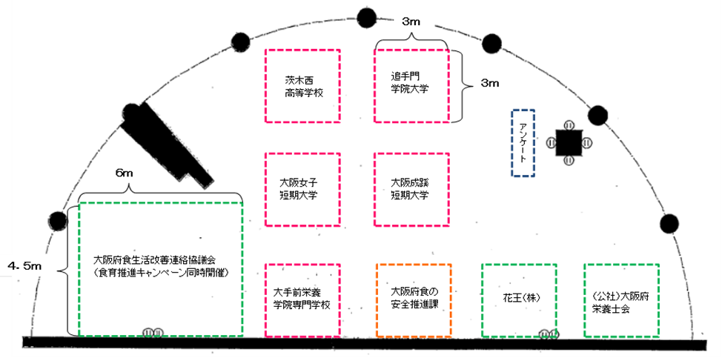
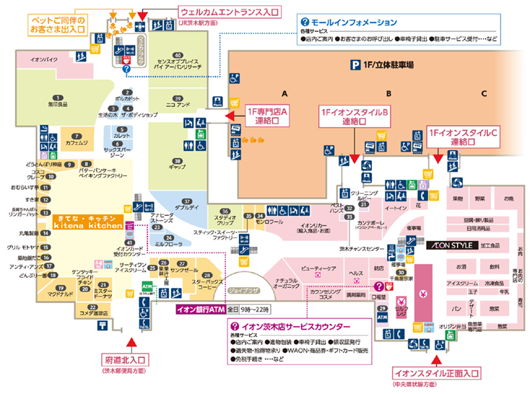
ブース配置図
イオンモール１階 平面図

岸和田カンカンベイサイドモール 実施報告
出展団体
８団体
（公社）大阪府栄養士会、（公財）大阪府学校給食会、大阪府食生活改善連絡協議会、
（公社）日本調理師連合会・（一社）大阪府調理師会・大阪府調理技能士会、
ウエルエージングきしわだ推進協議会、大阪府環境農林水産部、大阪府教育委員会、
大阪府保健所
実施内容
○朝食・野菜・減塩に関する食育体験型ブースの出展
食品釣り、豆はこび、はてなBOX、大阪産（もん）パンフレットの配布、
学校給食献立コンテストのパネル展示、地場産物を活用したレシピの配布、
食品模型（SATシステム）を活用した食事診断・栄養相談、
元気っ子クラブを活用したゲーム など
○食育スタンプラリーの実施
（食育推進キャンペーン・フェスタ会場で実施）
○来場者アンケートの実施
来場者数
延べ １，９６４人
実施風景

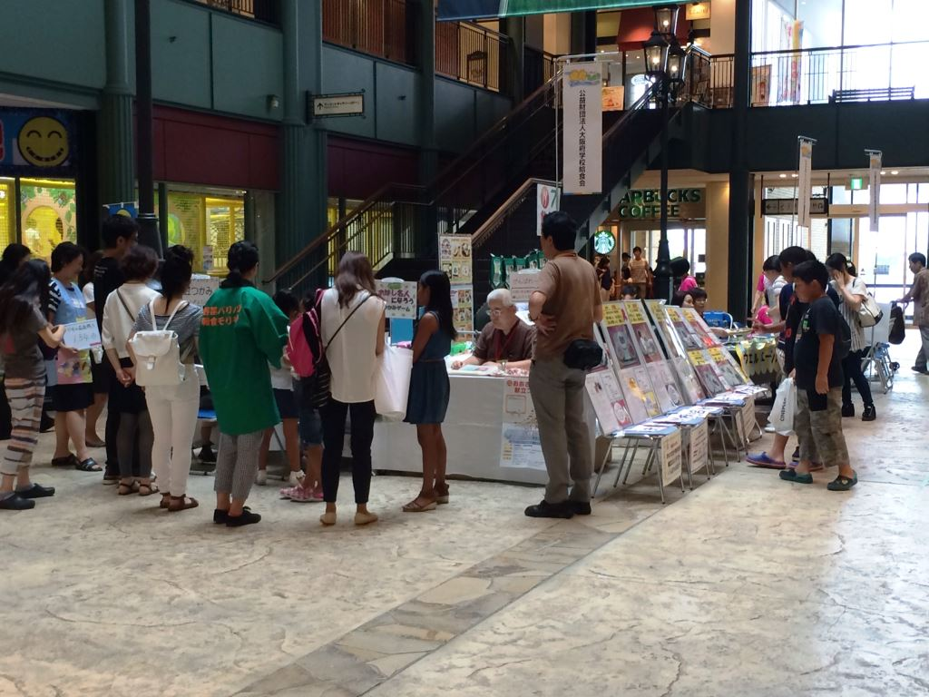
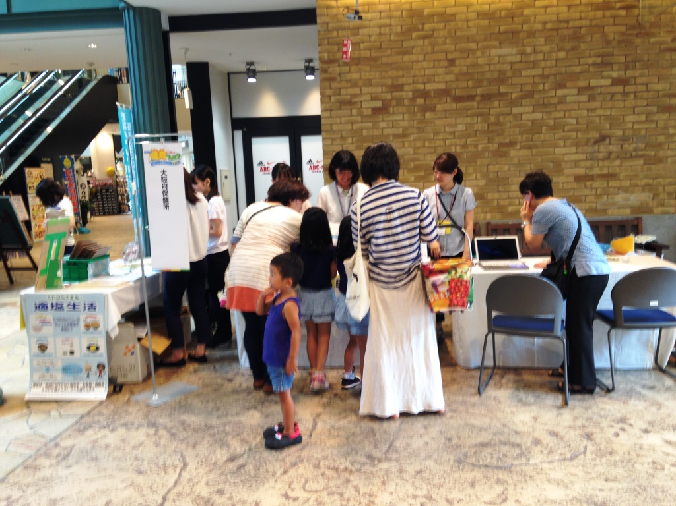
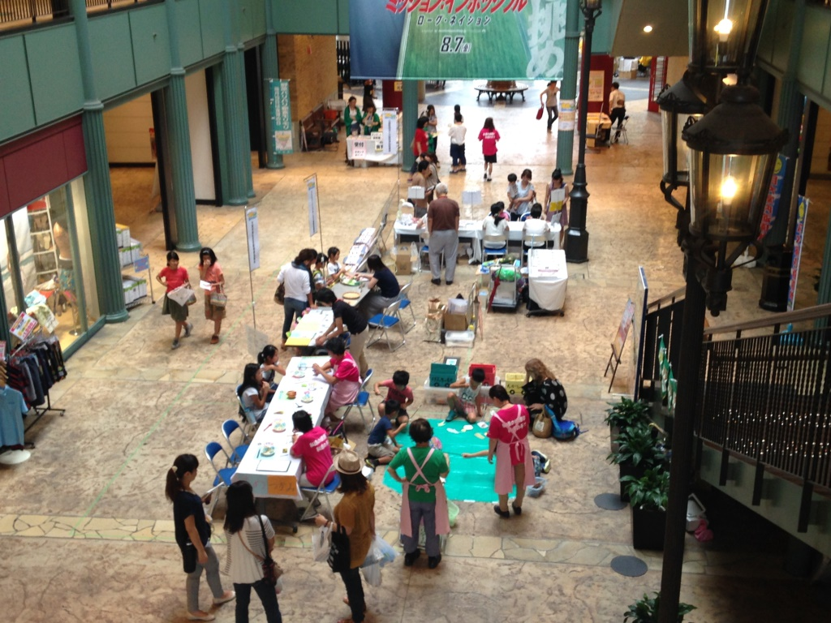
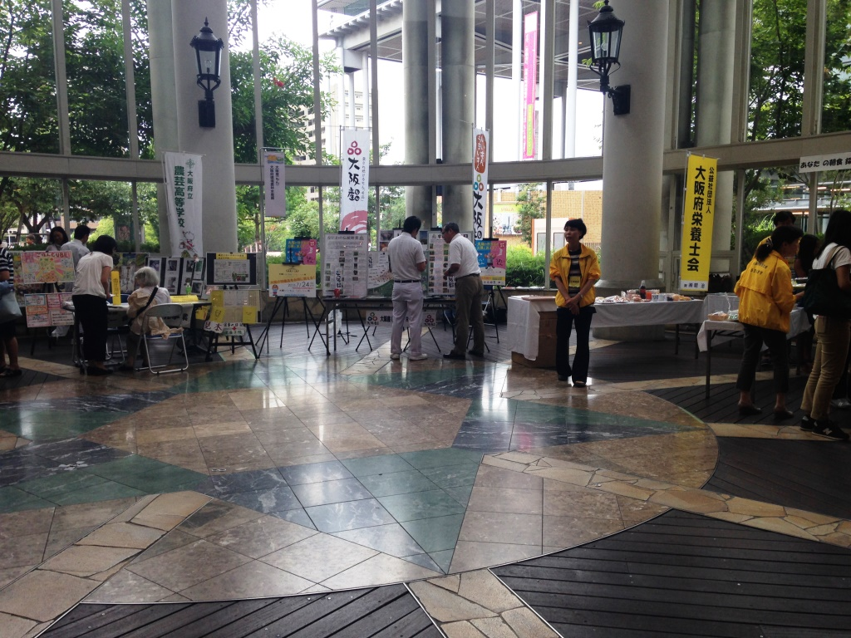

岸和田カンカンベイサイドモール WEST館１階 平面図
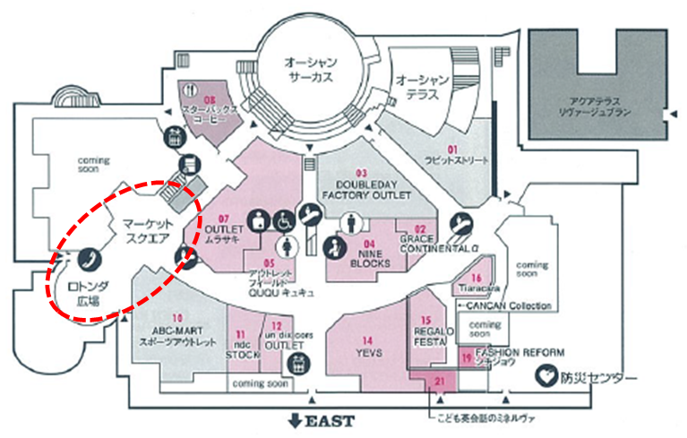

会場図面

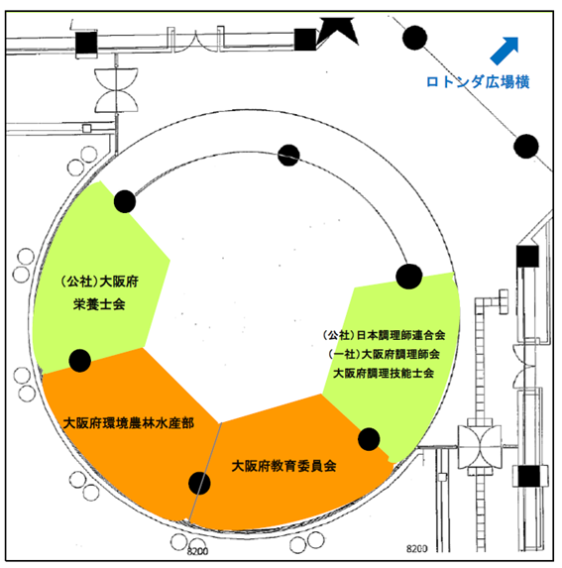
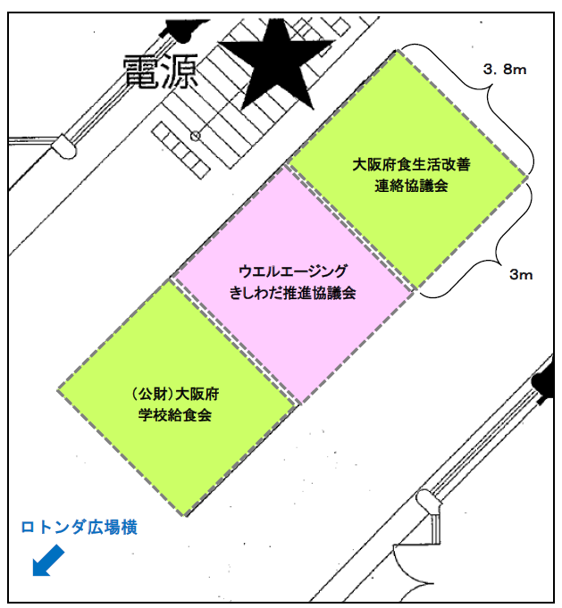
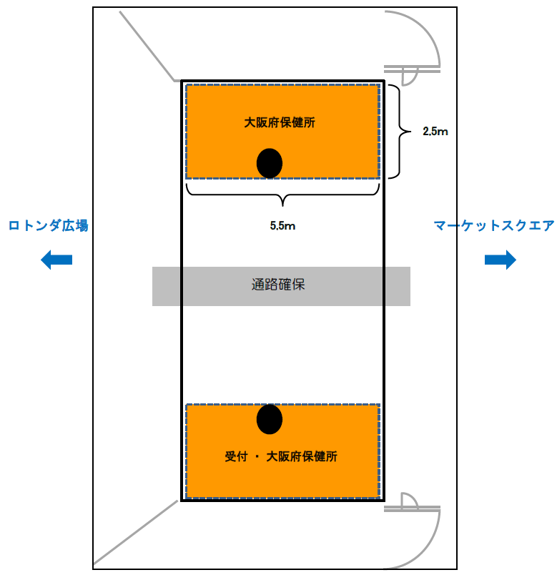
ブース配置図

